Triển vọng năng lượng toàn cầu năm 2025: Lượng khí thải đạt mức cao kỷ lục
Các loại nhiên liệu thay thế quan trọng khó có thể được sử dụng rộng rãi trước năm 2040 trừ khi là yêu cầu bắt buộc
Green Shipping
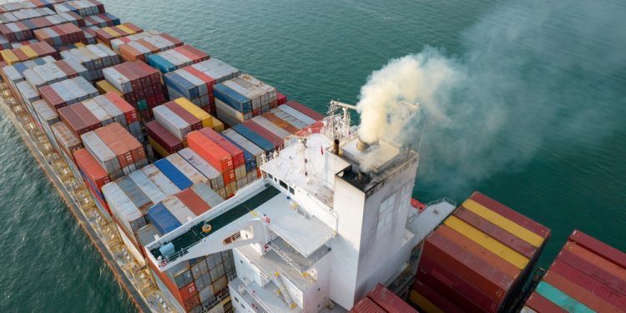
Một báo cáo mới của McKinsey & Company cho thấy bất ổn địa chính trị, sự thay đổi chính sách và nhu cầu điện năng ngày càng tăng đang định hình lại bức tranh năng lượng.
Theo Triển vọng Năng lượng Toàn cầu 2025, hai chủ đề chính nổi lên từ triển vọng năm nay. Thứ nhất, khả năng cạnh tranh về chi phí và quá trình chuyển đổi năng lượng thực dụng về mặt kinh tế vẫn là những yếu tố then chốt. Khả năng chi trả cho năng lượng, độ tin cậy (bao gồm an ninh năng lượng ở cấp quốc gia hoặc khu vực) và giảm phát thải tiếp tục là bộ ba ưu tiên thúc đẩy việc ra quyết định về năng lượng. Tuy nhiên, nếu không có khả năng chi trả, cùng với khả năng tiếp cận vốn, việc áp dụng rộng rãi các công nghệ carbon thấp mới sẽ không thể diễn ra.
Thứ hai, không có giải pháp thần kỳ nào cho quá trình loại bỏ khí thải cacbon. Các quốc gia và khu vực sẽ đi theo những quỹ đạo riêng dựa trên điều kiện kinh tế của địa phương, nguồn tài nguyên thiên nhiên và thực tế mà các ngành công nghiệp cụ thể đang phải đối mặt.
Tuy nhiên, mỗi năm cũng mang đến những diễn biến không lường trước được, dù là những đột phá trong công nghệ năng lượng giúp tăng tốc quy mô năng lượng mặt trời và năng lượng gió hay những sáng tạo như AI đã thúc đẩy nhu cầu điện năng tăng trưởng nhanh.

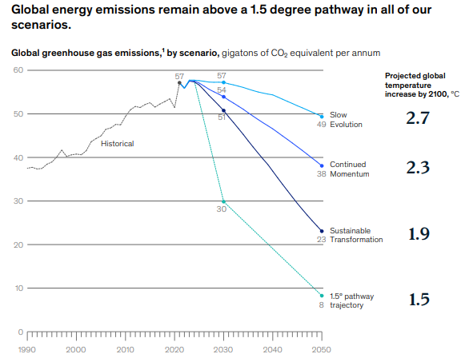
Những điểm chính trong triển vọng năm nay:
#1 Nhiên liệu hóa thạch được dự đoán vẫn chiếm tỷ trọng lớn trong cơ cấu năng lượng sau năm 2050
#2 Các loại nhiên liệu thay thế chủ chốt khó có thể được sử dụng rộng rãi cho đến sau năm 2040
#3 Các biến động khu vực đóng vai trò quan trọng trong các kết quả của kịch bản
#4 Nhu cầu điện năng toàn cầu dự kiến ​​sẽ tăng, nhờ điện khí hóa và trung tâm dữ liệu tại các nước OECD
#5 Các nguồn năng lượng tái tạo đa dạng và phát điện bằng khí đốt có thể sẽ chiếm ưu thế trong nguồn cung cấp điện mới
#6 Các nguồn năng lượng sạch, ổn định và công nghệ lưu trữ năng lượng tái tạo có thể sẽ được mở rộng. Các nguồn năng lượng này bao gồm năng lượng hạt nhân, năng lượng địa nhiệt và thủy điện, và các công nghệ lưu trữ này bao gồm pin và lưu trữ năng lượng thủy điện tích năng.
#7 Một tầm nhìn toàn hệ thống có thể mang lại một con đường nhanh hơn và tiết kiệm chi phí hơn để giảm phát thải trong lĩnh vực năng lượng.
Mặc dù tính cấp bách vẫn còn, nhưng con đường để đạt được các mục tiêu của Thỏa thuận chung Paris hiện nay phức tạp hơn và phải dựa trên thực tế kinh tế và địa chính trị. Lượng khí thải nhà kính toàn cầu vẫn đang gia tăng, và hành trình hướng tới phi carbon hóa vẫn còn dài.
…McKinsey & Company giải thích.
Khả năng chi trả, an ninh nguồn cung và phi carbon hóa là những ưu tiên trong lĩnh vực năng lượng. Tuy nhiên, sự chậm lại trong tiến trình hướng tới mục tiêu phát thải ròng bằng 0 cho thấy một số bên liên quan hiện đang ưu tiên cho khả năng chi trả và an ninh nguồn cung hơn là phi carbon hóa. Điều cũng trở nên rõ ràng trong thập kỷ qua là hành trình phi carbon hóa sẽ không diễn ra một cách tuyến tính, một phần là do nhiều công nghệ cạnh tranh đang cạnh tranh nhau để đảm nhiệm cùng một vai trò.
Nhiên liệu hóa thạch
Một phát hiện quan trọng từ phân tích năm nay là, tùy theo kịch bản, nhiên liệu hóa thạch dự kiến ​​vẫn chiếm khoảng 41 đến 55% mức tiêu thụ năng lượng toàn cầu vào năm 2050. Mặc dù con số này giảm so với mức 64% hiện nay, nhưng vẫn cao hơn so với dự báo trước đây của chúng tôi cho năm 2050. Khoảng cách này thể hiện lượng tuyệt đối cao hơn của các loại nhiên liệu này, xét đến sự tăng trưởng về nhu cầu năng lượng.
Nhu cầu nhiên liệu dự kiến
Việc sử dụng dầu trong hàng hải và công nghiệp được dự báo sẽ giảm khi các ngành này chuyển từ nhiên liệu gốc dầu sang khí tự nhiên, nhiên liệu bền vững hoặc điện khí hóa sau khoảng năm 2040. Những thay đổi này chủ yếu được thúc đẩy bởi các quy định pháp lý. Việc sử dụng dầu của ngành điện có thể sẽ tiếp tục giảm theo sự chuyển dịch lịch sử sang khí tự nhiên, tiến tới ngừng sử dụng dầu vào khoảng năm 2035.
Hydro sạch
Hydro sạch hiện chưa có khả năng cạnh tranh về chi phí ở quy mô lớn, do đó dự kiến ​​sẽ đóng vai trò hạn chế trong cơ cấu năng lượng trong mọi kịch bản. Thực tế là không có gì chắc chắn về việc hoàn thành các dự án hydro sạch trong 10 năm tới. Việc sử dụng hydro ở quy mô lớn có thể sẽ bắt đầu trong lĩnh vực vận tải (xe tải hạng nặng hoặc hàng không) và sản xuất sắt thép, đặc biệt là ở các khu vực có chính sách định giá carbon và khuyến khích sản xuất tại địa phương.
Các loại nhiên liệu bền vững khác
Các loại nhiên liệu bền vững khác, cả nhiên liệu sinh học và nhiên liệu tổng hợp, sẽ cạnh tranh nhau về chi phí. Nhu cầu nhiên liệu bền vững dự kiến ​​sẽ tăng lên khoảng 600 triệu tấn mỗi năm vào năm 2050, nhờ các biện pháp quản lý - ví dụ như Chỉ thị về Năng lượng Tái tạo sửa đổi của EU, Quy định Hàng hải FuelEU và Chương trình Mã số Nhận dạng Năng lượng Tái tạo của Mỹ.
Sự tăng trưởng này sẽ thúc đẩy một sự thay đổi lớn trong cơ cấu nhiên liệu: nhu cầu về metyl este axit béo (FAME) và ethanol sẽ tăng ở các nước Châu Á - Thái Bình Dương và Mỹ Latinh. Các loại nhiên liệu thay thế tiên tiến sẽ là cần thiết để loại bỏ khí thải cacbon cho đội tàu cũ sử dụng động cơ đốt trong và sẽ thay thế nhiên liệu hóa thạch trong các lĩnh vực hàng không, công nghiệp và hàng hải. Tuy nhiên, nếu không có các quy định mang tính bắt buộc thì nhiên liệu bền vững khó có thể được sử dụng rộng rãi trước năm 2040.
Xu hướng điện khí hóa dự kiến
Trên khắp các khu vực, nhu cầu điện tăng trưởng chủ yếu vẫn do các ngành công nghiệp và xây dựng thúc đẩy, dự kiến ​​sẽ tăng trưởng từ 20 đến 40% so với mức hiện tại vào năm 2050. Ở tất cả các khu vực, ngoại trừ Trung Quốc, điện khí hóa dự kiến ​​sẽ tăng tốc sau năm 2030, với Châu Âu và Bắc Mỹ có thể đạt mức tương tự như Trung Quốc vào năm 2050.
Hơn nữa, giao thông vận tải đã trở thành nguồn tiêu thụ điện lớn hơn, chủ yếu là do sự gia tăng sử dụng xe điện chở khách. Các trung tâm lưu trữ dữ liệu cũng đang phát triển thành một lĩnh vực làm tăng trưởng nhu cầu về điện, đặc biệt là ở Mỹ. Một phần nhờ những động lực mới này, nhu cầu điện vào năm 2050 có thể gấp đôi mức năm 2023.
Mặc dù một số lĩnh vực dường như đang đạt được những tiến bộ không thể đảo ngược hướng tới quá trình loại bỏ khí thải cacbon, nhưng những lĩnh vực khác sẽ không thể tiến triển nếu không có các quy định mang tính bắt buộc của chính phủ hoặc việc cắt giảm chi phí đáng kể. Hành trình hướng tới phi carbon hóa vẫn còn dài, nhưng vẫn còn nhiều cơ hội để các bên liên quan trong lĩnh vực năng lượng hành động ngay bây giờ và đẩy nhanh tiến độ.
…ông Humayun Tai, Đồng lãnh đạo Bộ phận Năng lượng & Vật liệu kiêm Đối tác Cấp cao tại New York, McKinsey & Company, cho biết.
--------------------------------------------

